

Fundamentos de Programación

MT. Antonio Garay Espinoza

Robles Picazo Grecia Genesis

Numero de Control: 25130266  
Semestre 1 Grupo 11G

Practicas unidad 2

20-03-2025

Contenido

**Programas Secuenciales** 3

Programa 1 3

Programa 2 3

Programa 3 4

Programa 4 4

Programa 5 5

Programa 6 5

Programa 7 6

Programa 8 7

Programa 9 7

**Programas con Estructuras Selectivas** 8

Programa 1 8

Programa 2 9

Programa 3 9

Programa 4 10

Programa 5 10

Programa 6 11

Programa 7 11

Programa 8 12

Programa 9 13

Programa 10 13

Programa 11 14

Programa 12: 16

Programa 13: 18

Programa 14: 20

Programa 15: 22

Programa 16: 24

Examen 28

# **Programas Secuenciales**

Programa 1

Escriba un diagrama de flujo que permita calcular e imprimir el cuadrado y el

cubo de un número entero positivo NUM.

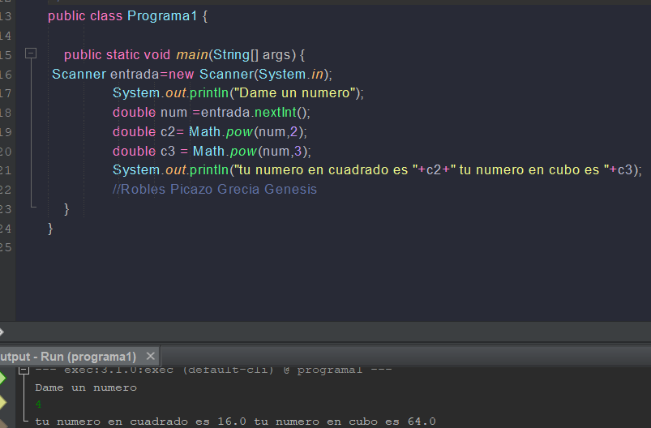

Programa 2

Construya un diagrama de flujo tal que dado como datos la base y la altura de un

rectángulo, calcule el perímetro y la superficie de un rectangulo.

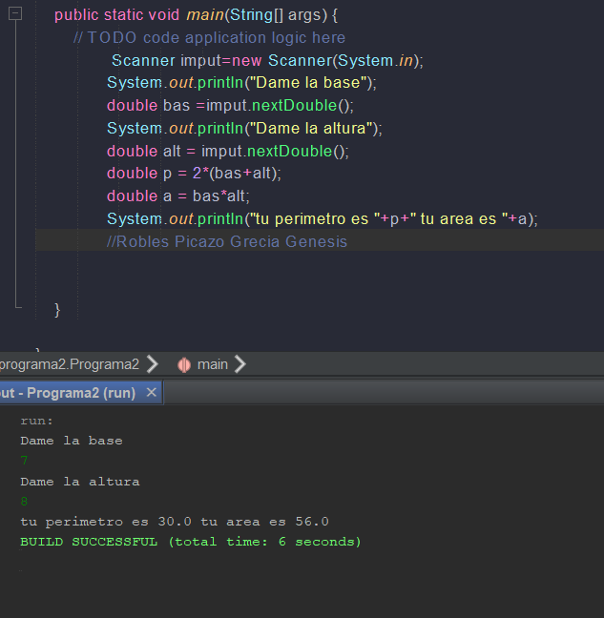

Programa 3

Construya un diagrama de flujo tal que dado el costo de un artículo vendido y la

cantidad de dinero entregada por el cliente, calcule e imprima el cambio que se

debe entregar al mismo.

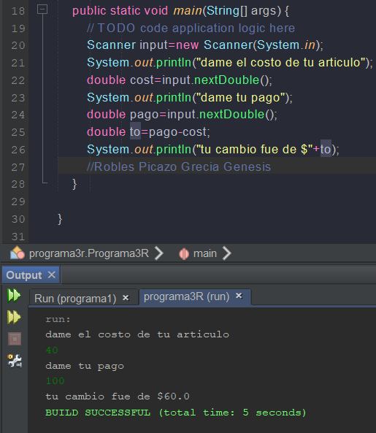

Programa 4

Elabore un diagrama que lea como datos nombre, peso y longitud de una persona expresados estos dos últimos en libras y pies, respectivamente escriba su nombre de la persona, su peso en kg y su longitud en metros.

1 pie = .3074 mt

1 lb = .454 kilos

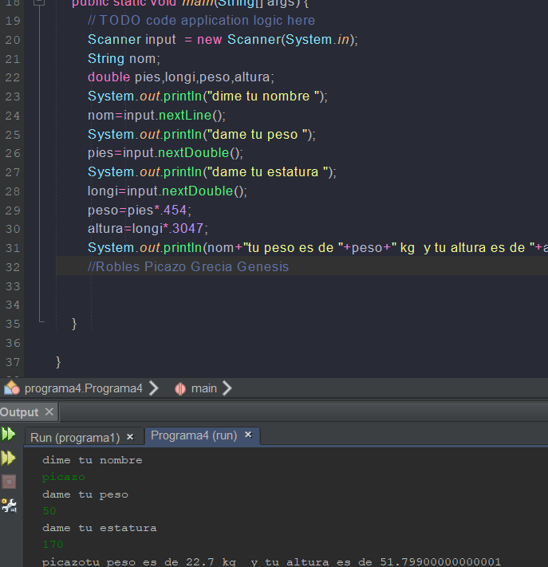

Programa 5

Realice un diagrama que resuelva el problema que tiene una gasolinera. Los surtidores registran lo que surten en galones pero el precio de la gasolina esta fijado en litros, el diagrama debe calcular e imprimir lo que hay que cobrarle al cliente , cada galon son 3.785 lts el costo del litro es del 20.20

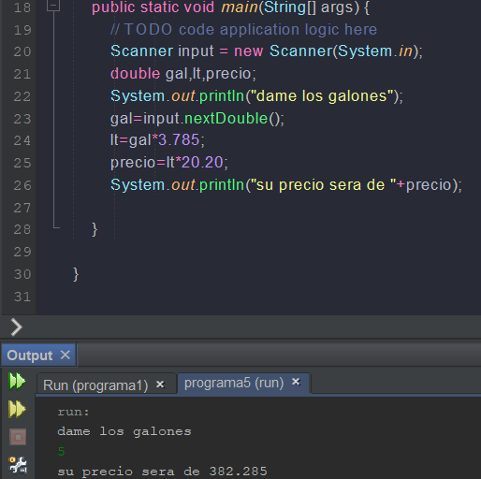

Programa 6

Construya un diagrama de flujo que calcule e imprima el número de segundos

que hay en un determinado número de días.

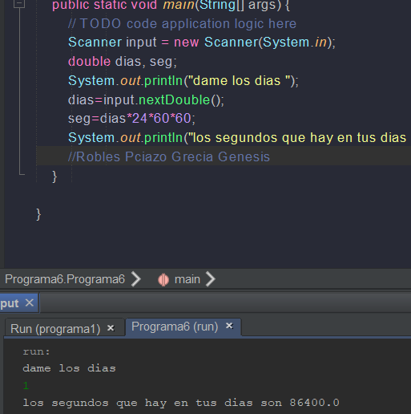

Programa 7

Construya un diagrama de flujo tal que dado como datos ei radio y la altura de un

cilindro, calcule e imprima el área y su volumen.

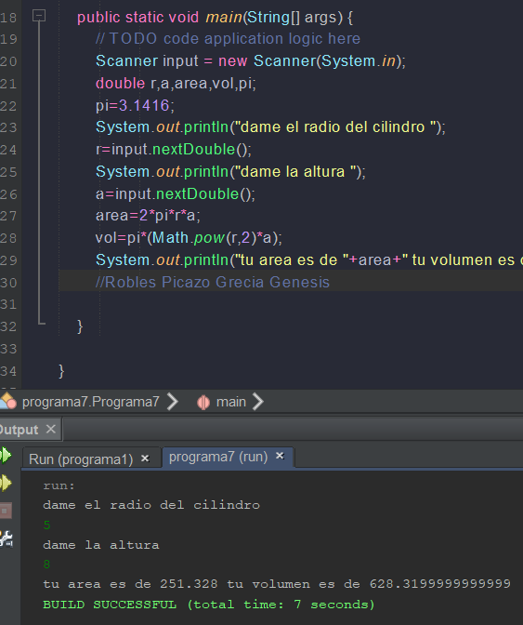

Programa 8

Construya un diagrama de flujo tal que dados los tres lados de un triángulo, pue-

da determinar su área. Esta la calculamos aplicando la siguiente fórmula:

Area = ^ 5 * (5 - 11) * (5 - 12) '~ (5 - L3)

5 = (L1 + L2 + L3) / 2

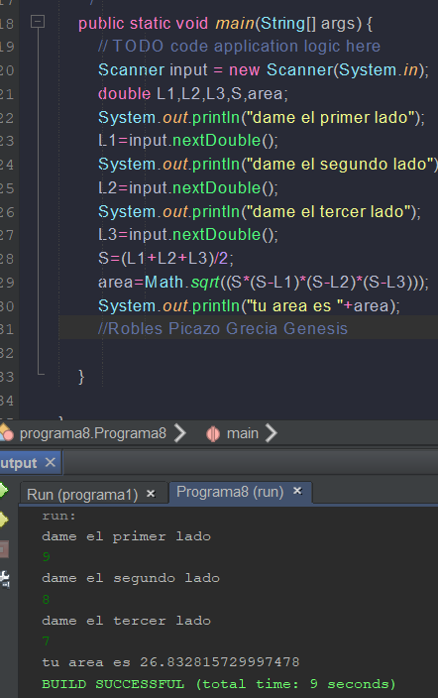

Programa 9

Según el teorema de pitagoras a^2+b^2=h^2, desarrolla un diagrama de flujo que lea los valores del cateto a y la hipotenusa h de un triangulo rectángulo calcule e imprima el valor del cateto b

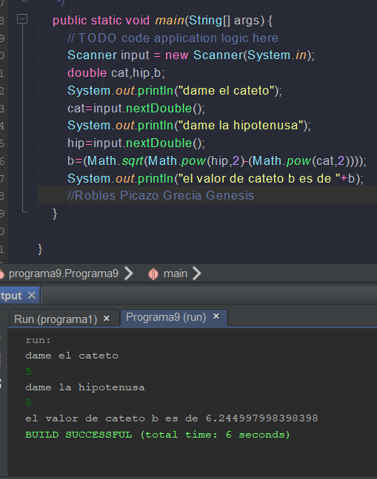

# **Programas con Estructuras Selectivas**

Programa 1

Dado como dato el sueldo de un trabajador, aplíquele un aumento del 15% si su

sueldo es inferior a $5000. Imprima en este caso el nuevo sueldo del trabajador.

Haga el diagrama de flujo correspondiente.

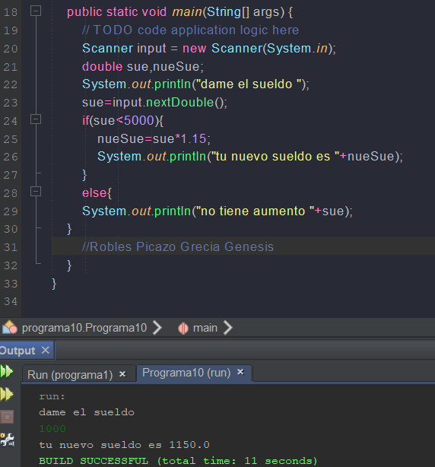

Programa 2

Construya un diagrama de flujo tal que dado como dato la calificación de un

alumno escriba “aprobado” en caso de que esa calificación sea

mayor o igual a 8 y reprobado en caso contrario.

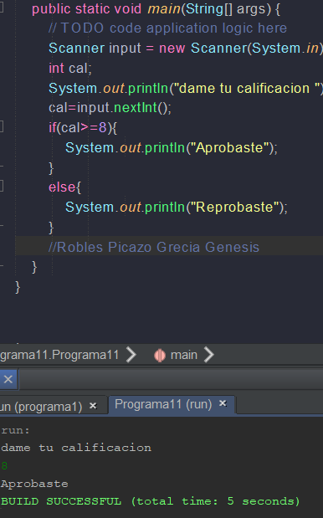

Programa 3

Construye un diagrama que lea como dato el costo de un articulo vendido y aplique un descuento de 15% si el costo es inferior a $1500 un 12% en caso contrario. Imprima el nuevo precio del articulo

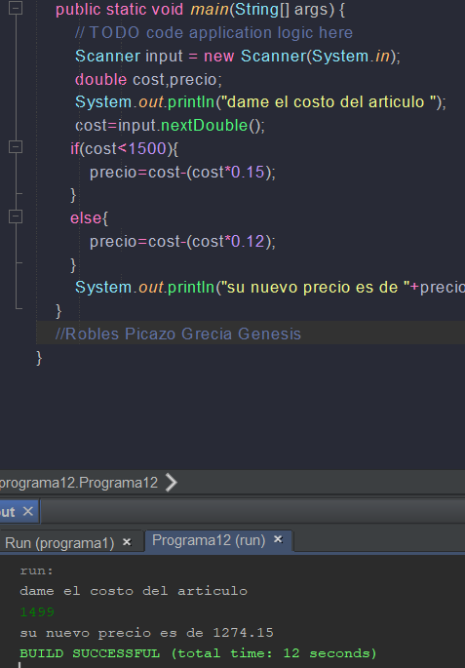

Programa 4

Realice un diagrama que imprima el área que deja un circulo dentro de un cuadrado, en dado caso que el circulo sea mayor al cuadrado deben imprimir un mensaje de error

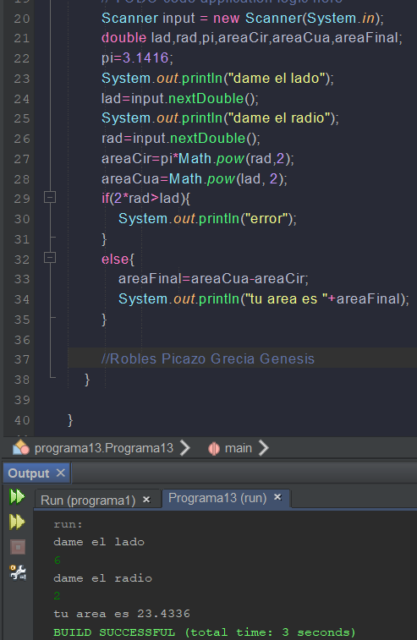

Programa 5

Construya un diagrama de flujo tal que dado como datos los valores enteros P y

Q, determine si los mismos satisfacen la siguiente expresión:

P^3 + Q^4- 2*P^2 < 680 en caso de que si imprimir los valores de p y q

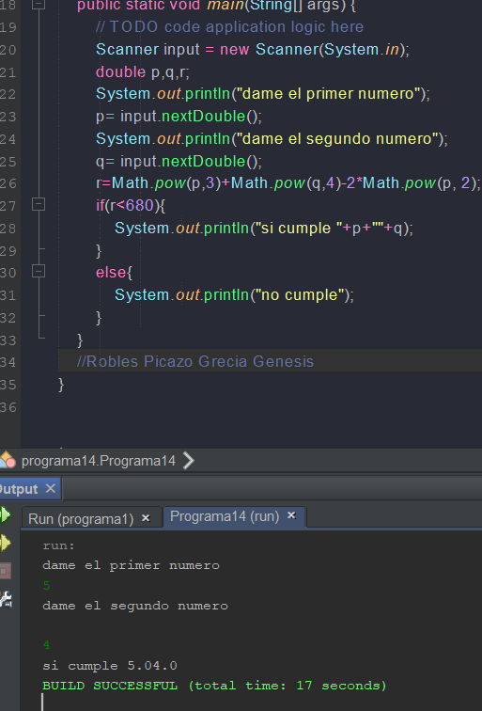

Programa 6

Realice un diagrama que lea como datos 3 numeros,determine e imprima los números si están en orden creciente

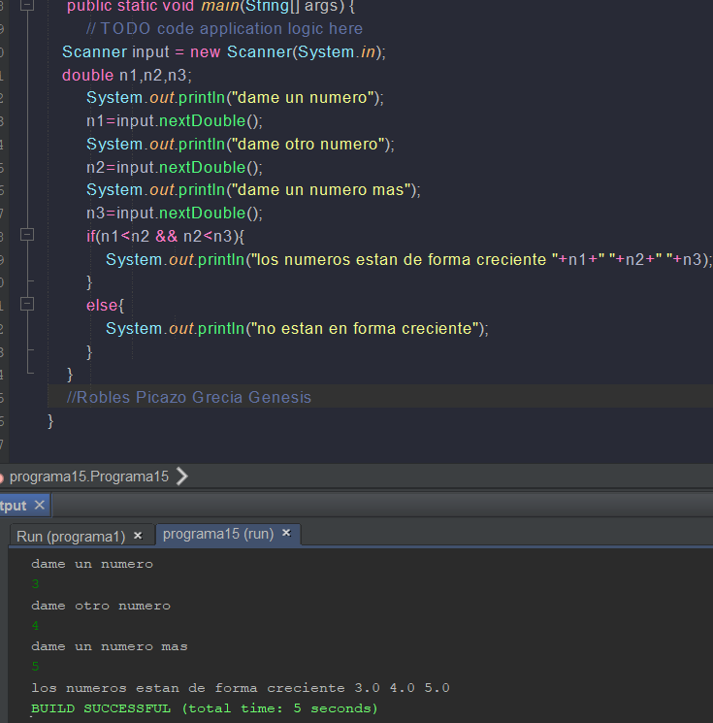

Programa 7

Construya un diagrama de flujo tal que dado como datos la matrícula y 3 calificaciones de un alumno; imprima la matrícula, el promedio y la palabra “aprobado”

si el alumno tiene un promedio mayor o igual que 70, y la palabra “no aprobado”

en caso contrario.

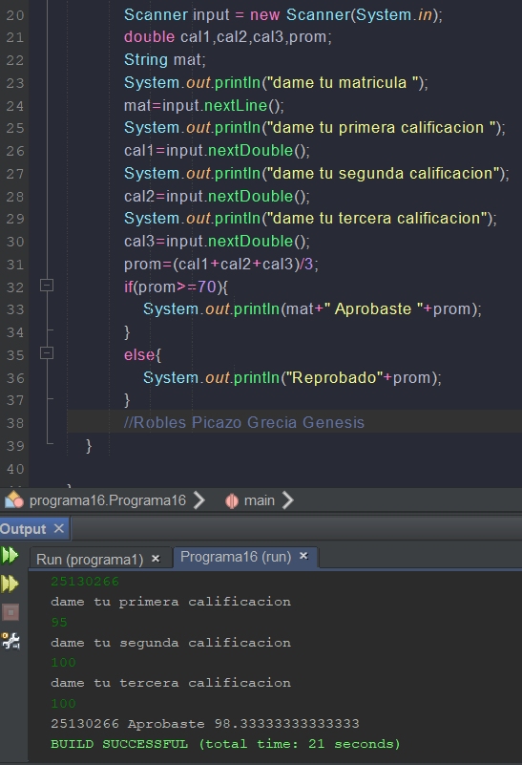

Programa 8

Construya un diagrama de flujo tal que dado como dato un número entero, de-

termine e imprima si el mismo es positivo, negativo o nulo.

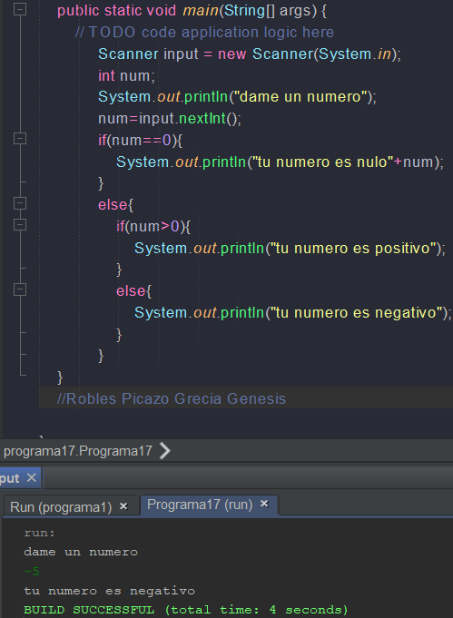

Programa 9

Realice un diagrama que lea un numero e imprima si es par o impar

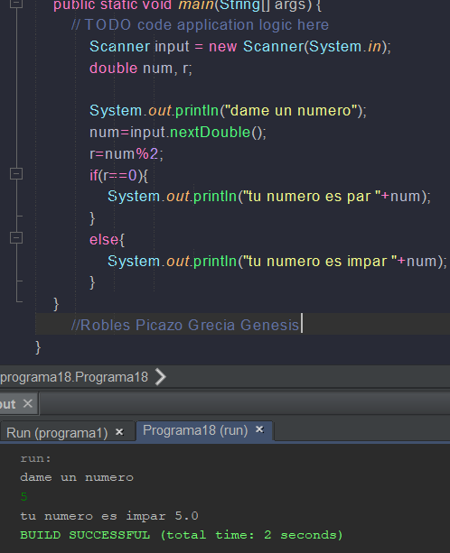

Programa 10

En una tienda efectúan un descuento a los clientes dependiendo del monto de la compra. El descuento se efectúara con base en el siguiente criterio: Si el monto es menor que $500 no tiene descuento.Si está entre $500 y $1000 tiene 5% de descuento; Si es mayor a $1 000 pero menor a $7000, descuento de 11%; entre $7 000 y $15 000 18% de descuento y mayor a 15000, 25%.Realiza un programa que calcule e imprima lo que el cliente debe de pagar.

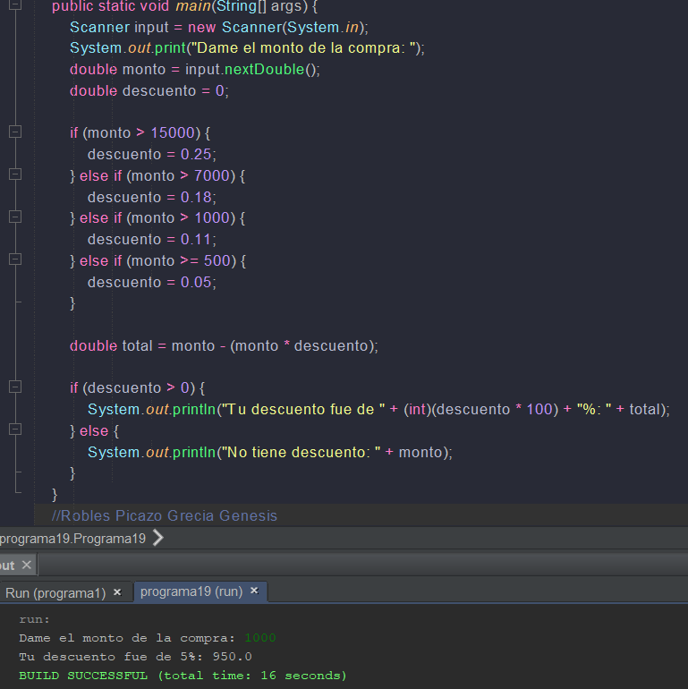

Programa 11

Escriba un diagrama de flujo que permita calcular lo que hay que pagarle a un trabajador teniendo en cuenta su sueldo y las horas extras trabajadas. Para el pago de horas extras se toma en cuenta la categoría del trabajador.

CATEGORIA PRECIO

HORA EXTRA

Categoría 1 $180

Categoria 2 $ 100

Categoria 3 $ 120

Categoria 4 $ 150

Cada trabajador puede tener como máximo 30 horas extras, si tienen más

sólo se les pagarán 30. A los trabajadores con categoría mayor a 4 no debemos

pagarle horas extras.

public class Programa20 {

public static void main(String[] args) {

Scanner input = new Scanner(System.in);

System.out.print("ingresa el sueldo ");

double sue = input.nextDouble();

System.out.print("Ingrese la categoria (1-4) ");

int cat = input.nextInt();

System.out.print("Ingresa tus horas extras ");

int hr = input.nextInt();

if (hr > 30) {

hr = 30;

}

int phr;

switch (cat) {

case 1:

phr = 180;

break;

case 2:

phr = 100;

break;

case 3:

phr = 120;

break;

case 4:

phr = 150;

break;

default:

phr = 0;

}

double r = hr * phr;

double total = sue + r;

//Robles Picazo Grecia Genesis

System.out.println("El sueldo total es: " + total);

}

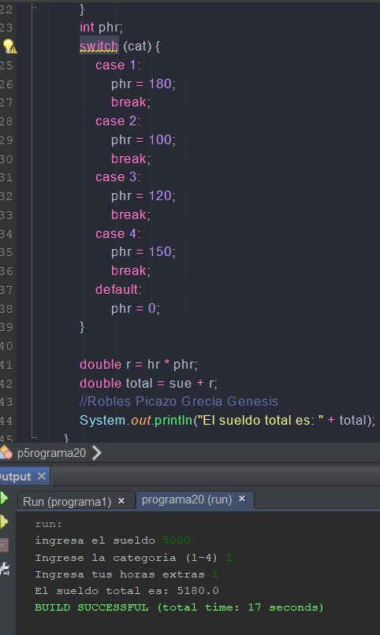

Programa 12:

En un hospital se ha hecho un estudio sobre los pacientes registrados durante los últimos 10 años, con el objeto de hacer una aproximación de los costos de la internación por paciente. Se obtuvo un costo promedio diario según el tipo de enfermedad que aqueja al paciente. Además se pudo determinar que en promedio, todos los pacientes con edad entre 14 y 22 años implican un costo adicional del 10%, la siguiente tabla expresa los costos diarios según el tipo de enfermedad. Construye un programa que calcule e imprima el costo total que representa un paciente.

Tipo de enfermedad costo diario

A $2500

B $1600

C $2000

D $3200

public static void main(String[] args) {

Scanner input = new Scanner(System.in);

char Enf;

int dias;

double edad, precio = 0, total;

System.out.println("Ingresa tu tipo de enfermedad (A, B, C, D):");

Enf = input.next().charAt(0);

System.out.println("Ingresa el numero de dias en el hospital:");

dias = input.nextInt();

System.out.println("Ingresa tu edad:");

edad = input.nextDouble();

switch (Enf) {

case 'A':

precio = 2500;

break;

case 'B':

precio = 1600;

break;

case 'C':

precio = 2000;

break;

case 'D':

precio = 3200;

break;

default:

System.out.println("No existe esa categoria, lea bien.");

}

total = precio * dias;

if (edad >= 14 && edad <= 22) {

total = total * 1.10;

}

System.out.println("Pagara un total de: $" + total);

}

//Robles Picazo Grecia Genesis

}

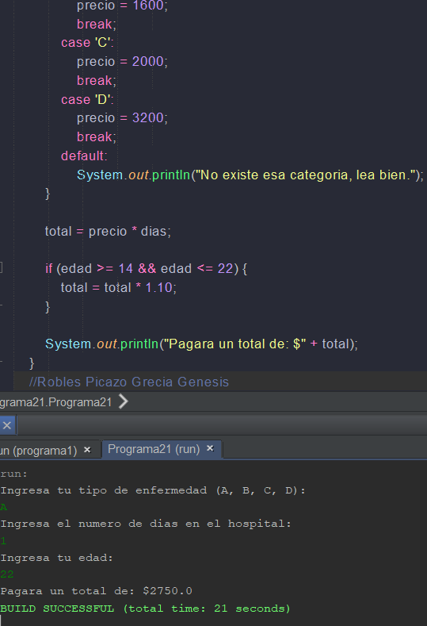

Programa 13:

El costo de las llamadas internacionales depende de la zona geográfica en el que se encuentra el país destino y del número de minutos hablados, en la siguiente tabla se presenta el costo de minuto por zona. A cada zona se le ha asociado una clave, escribe un programa que permita calcular e imprimir el costo total de una llamada.

Clave

Zona

Casto por minuto

12

América del Norte

$2

15

América central

$2.2

18

América del sur

$4.5

19

Europa

$3.5

23

Asia

$6

25

África

S6

24

Oceania

5

public static void main(String[] args) {

// TODO code application logic here

Scanner input = new Scanner(System.in);

int min,clave;

System.out.println("ingresa los minutos de tu llamada");

min=input.nextInt();

System.out.println("escribe la clave de la zona que deseas llamar: "

+ " America del norte (12)"

+ " America Central (15)"

+ " America del sur (18)"

+ " Europa (19)"

+ " Asia (23)"

+ " Africa(25)"

+ " Oceania(24)"

);

clave=input.nextInt();

double cost=0;

switch(clave){

case 12-> cost=2;

case 15->

cost=2.2;

case 18-> cost=4.5;

case 19-> cost=3.5;

case 23-> cost=6;

case 25-> cost=6;

case 24-> cost=5;

default ->System.out.println("no existe esa categoria "+cost); }

double r=min*cost;

System.out.println("el costo de tu llamada es de "+r);

}

//Robles Picazo Grecia Genesis

}

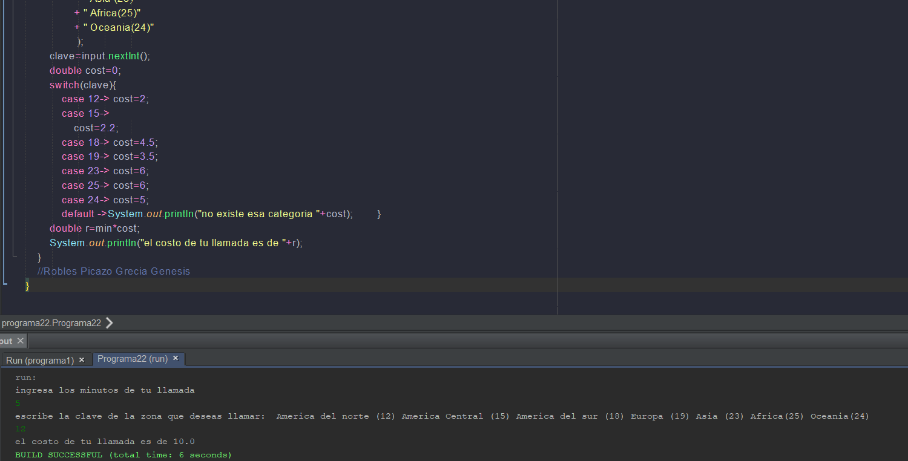

Programa 14:

Tal que dado el tipo de figura y los datos para cada figura, realice un programa que calcule el área de una figura seleccionada (círculo, cuadrado y triángulo). El programa deberá imprimir el área de la figura seleccionada

public static void main(String[] args) {

// TODO code application logic here

Scanner input = new Scanner(System.in);

double a=0;

int tipo;

System.out.println("ingresa el tipo de figura que deseas calcular el area 1 Circulo 2 Cuadrado 3 Triangulo");

tipo = input.nextInt();

switch(tipo){

case 1: System.out.println("dame el radio del circulo");

double r= input.nextDouble();

a= 3.1416*Math.pow(r, 2);

break;

case 2: System.out.println("dame la longitud del cuadrado");

double l=input.nextDouble();

a=Math.pow(l, 2);

break;

case 3:System.out.println("dame la base");

double b= input.nextDouble();

System.out.println("dame la altura");

double h= input.nextDouble();

a=(b*h)/2;

break;

default:System.out.println("ese tipo no existe");

break;

}

System.out.println("tu area es "+a);

}

//Robles Picazo Grecia Genesis

}

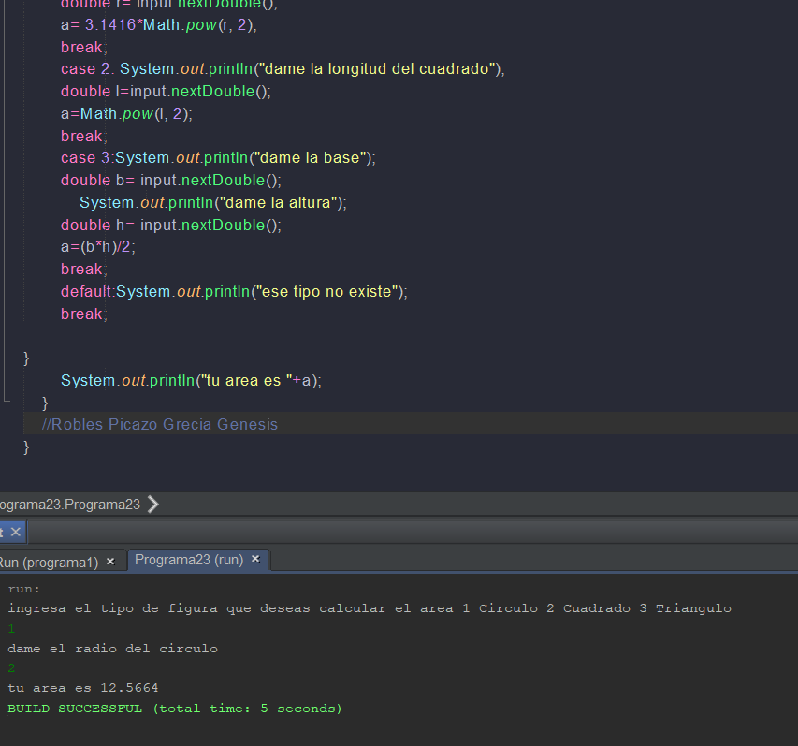

Programa 15:

Realice un programa que calcule e imprima el costo de un viaje por un chofer de una empresa de camiones. El costo del viaje depende del número de horas conducidas y el tipo de transporte realizado. El chofer cobra un sueldo fijo de $1000 al que hay que sumarle $150 por hora conducida en cualquier tipo de camión. Además se agrega un bono extra según el tipo de camión que maneje.

Imprimir las horas conducidas, el tipo de camión y lo que el chofer deberá ganar por el viaje.

Camión de pasajeros

$120 por persona

Camión de mercancía

$400 por tonelada

Camión de productos químicos

$500 por tonelada

public static void main(String[] args) {

// TODO code application logic here

double cost=0;

int hr,tipo,cant=0,costEx=0;

double sue=1000;

Scanner input = new Scanner(System.in);

System.out.println("cual es el tipo de camion que manejas ? tipo 1 Camion de pasajeros tipo 2 Camion de mercancia tipo 3 Camion de productos quimicos");

tipo= input.nextInt();

System.out.println("cuantas horas conducidas hiciste");

hr=input.nextInt();

switch(tipo){

case 1: System.out.println("cuantas personas extras llevas? ");

cant = input.nextInt();

costEx=120;

break;

case 2: System.out.println("cuantas toneladas llevas");

cant = input.nextInt();

costEx=400;

break;

case 3:System.out.println("cuantas toneladas llevas");

cant = input.nextInt();

costEx=500;

default:System.out.println("no existe ese tipo");

}

cost=sue+(cant*costEx)+(hr*150);

System.out.println("tu costo por el viaje es de "+cost);

}

//Robles Picazo Grecia Genesis

}

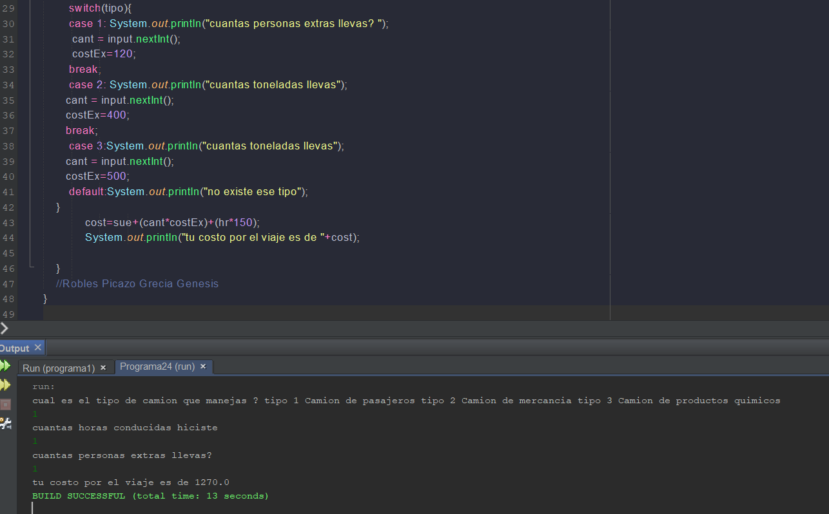

Programa 16:

Realice un Programa que calcule e imprima el costo total que representa un producto comprado por un cliente, dependiendo del tipo de cliente tendrá un descuento (Normal, Plus, Platino). Para el cliente Plus, si la compra supera los 5000 tendra un descuento 5%, el Platino 10%; si supera los $3000, tendrá un descuento para el Plus del 10% y para el Platino 15%; si supera los $5000, el Plus tiene descuento del 15% y el Platino del 20%; el diente Normal no aplica descuento. Además si la forma de pago es a contado tendrá un descuento adicional del 10%, si la forma de pago es a crédito, se puede elegir el pago a mensualidades pero solo con un monto mínimo de $1000 (3,6,9,12 meses); para este caso deberá imprimir el monto total de la compra, además el monto de cada una de las parcialidades a pagar. Si selecciona parcialidades mayores a 6 meses se le cobrara un interés del 5% del monto total de la compra.

public class Programa26 {

public static void main(String[] args) {

Scanner input = new Scanner(System.in);

int tipo, mens=0;

double cosT = 0, mont, cos, desc = 0, interes = 0;

String form;

System.out.println("Ingresa el tipo de cliente: 1) Normal 2) Plus 3) Platino");

tipo = input.nextInt();

System.out.println("Ingresa el monto de la compra:");

mont = input.nextDouble();

switch (tipo) {

case 1:

desc = 0;

break;

case 2:

if (mont > 5000) desc = 0.15;

else if (mont > 3000) desc = 0.10;

else if (mont > 1000) desc = 0.05;

break;

case 3:

if (mont > 5000) desc = 0.20;

else if (mont > 3000) desc = 0.15;

else if (mont > 1000) desc = 0.10;

break;

default:

System.out.println("No existe ese tipo de cliente.");

return;

}

cos = mont - (desc * mont);

System.out.println("Tu forma de pago es al contado o a credito?");

form = input.next();

if (form.equalsIgnoreCase("contado")) {

cosT = cos - (cos * 0.10);

}

else if (form.equalsIgnoreCase("credito")) {

if (mont > 1000) {

System.out.println("Elige tus mensualidades 3,6,9,12");

mens = input.nextInt();

switch (mens) {

case 3:

cosT = cos / 3;

break;

case 6:

case 9:

case 12:

cosT = cos / mens;

interes = cosT * 0.05;

cosT += interes;

break;

default:

System.out.println("Tu numero de meses es invalido.");

return;

}

} else {

System.out.println("No aplicas para credito.");

return;

}

}

else {

System.out.println("Forma de pago no valida.");

return;

}

System.out.println("Tu monto total de compra es $" + mont);

System.out.println("Tu monto con descuento es $" + cos);

if (form.equalsIgnoreCase("credito")) {

System.out.println("Pago mensual por " + (mens) + " meses $" + cosT);

} else {

System.out.println("Total a pagar en contado $" + cosT);

}

}

//Robles Picazo Grecia Genesis

}

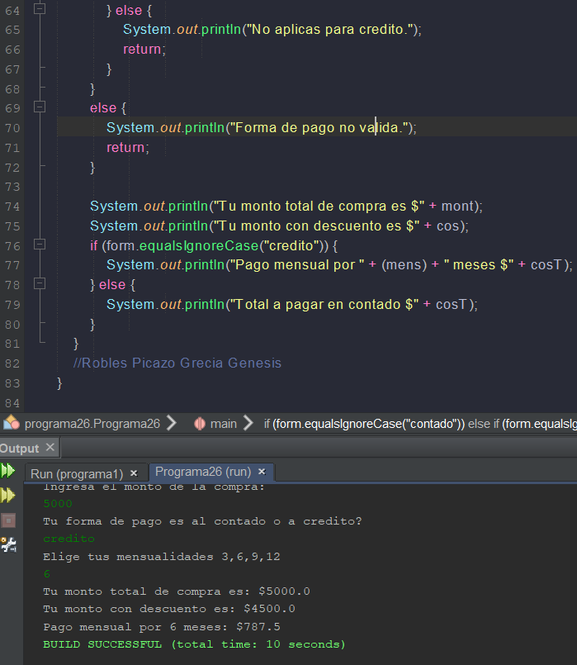

Examen

public static void main(String[] args) {

// TODO code application logic here

Scanner input = new Scanner(System.in);

double monto=0,descuento=0,total;

char tipo;

System.out.println("que tipo de membresia tienes tipo A, tipo B tipo C");

tipo=input.next().charAt(0);

System.out.println("dame el monto de compra");

monto=input.nextDouble();

switch(tipo){

case'A' -> {

if(monto<1000){

descuento=0.15;

}

else if(monto>=1000){

descuento=0.20;

}

}

case 'B' -> {

if(monto<1500){

descuento=0.12;

}

else if(monto>=1500){

descuento=0.15;

}

}

case 'C' -> {

if(monto<500){

descuento=0.10;

}

else if(monto>=500){

descuento=0.15;

}

}

default -> System.out.println("no existe ese tipo de membresia");

}

total=monto-(monto*descuento);

descuento=descuento*100;

System.out.println("Tipo de membresia "+tipo);

System.out.println("monto a pagar "+monto);

System.out.println("Descuento "+descuento);

System.out.println("total con descuento "+total);

}

//Robles Picazo Grecia Genesis

}

